第一步：如点击标题或者pdf按钮显示下图
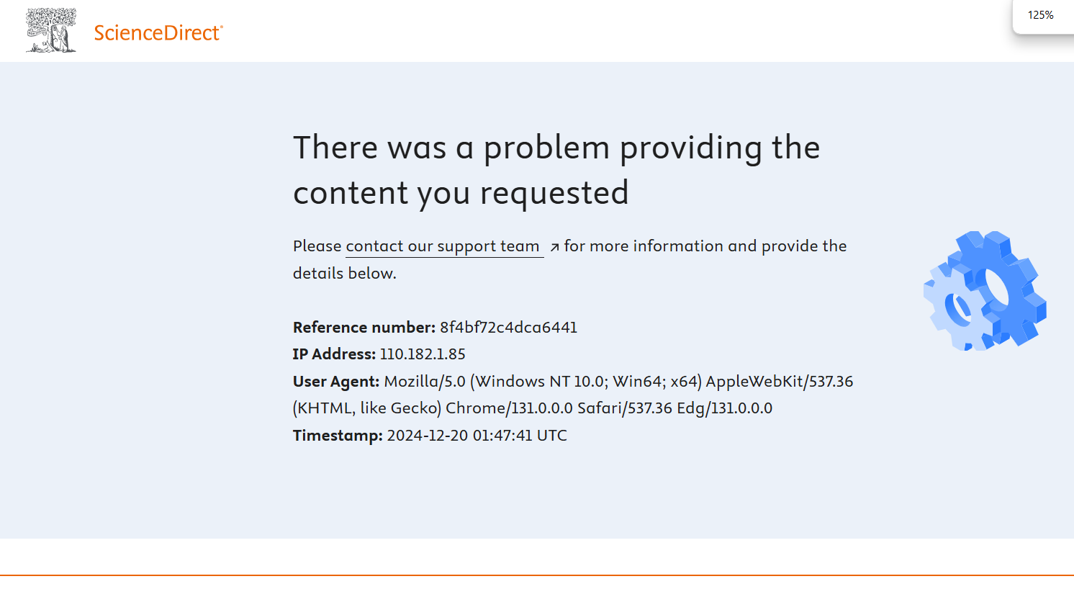

第二步：勾选文章，点击上方的“Download”下载搜索列表那种可以下的
